我院社会教育学院为进博安保部队武警官兵进行慰问演出

2019年10月21日下午，上海音乐学院社会教育学院与上海市武警总队联合，在华阳新兵训练基地为进博安保任务部队武警官兵送上了一场慰问演出。这是上海音乐学院社会教育学院成教学生的首次社会实践。近千名武警官兵观看了此次演出。
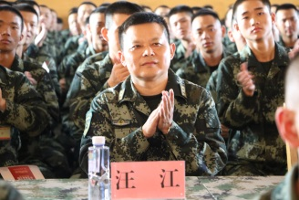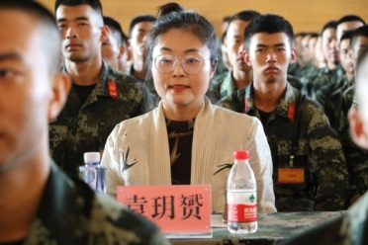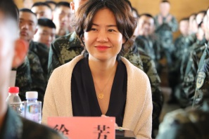
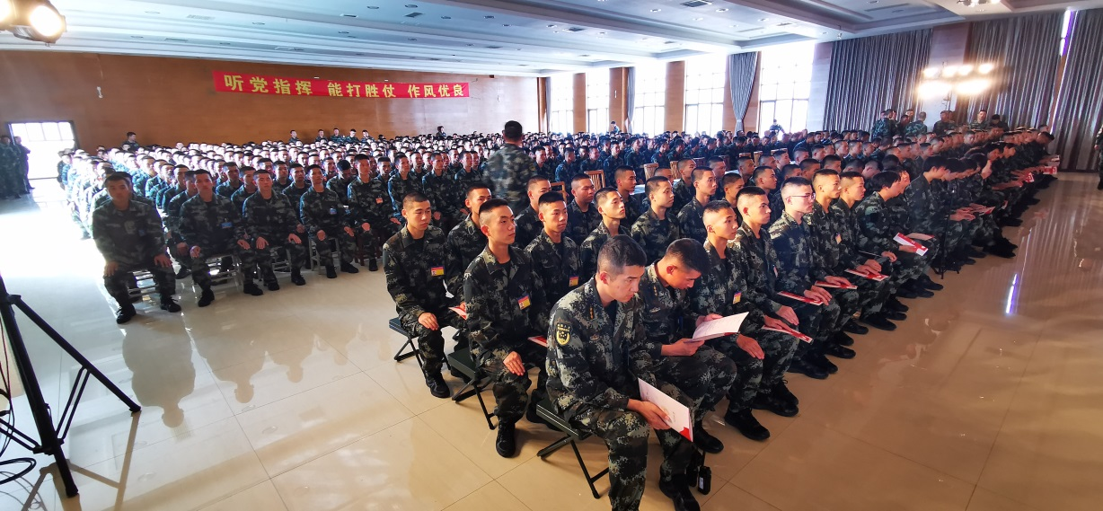
演出在一首唢呐曲《百鸟朝凤》中拉开序幕，娴熟的演奏技巧，唢呐与笙的交相呼应，将百鸟和鸣、生机盎然的景象演绎得栩栩如生，一下子火热全场，赢得千名士兵们雷鸣般的掌声。系列流行歌曲乐队组合《阿楚姑娘》、《男孩别哭》、《我如此爱你》《喜欢你》等作品不仅唱出了青年官兵告别亲朋好友，志在军营的心声，也道出对祖国母亲的无限热爱，引起在场官兵们的共鸣。
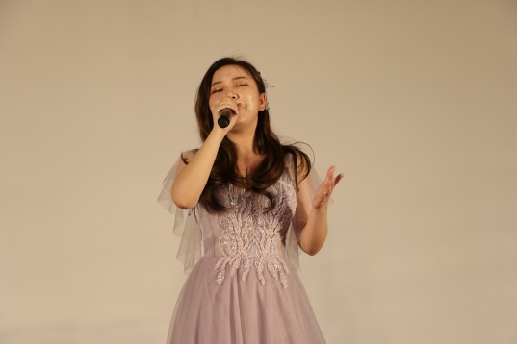
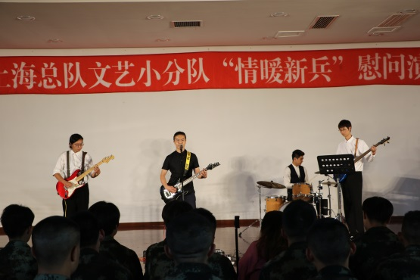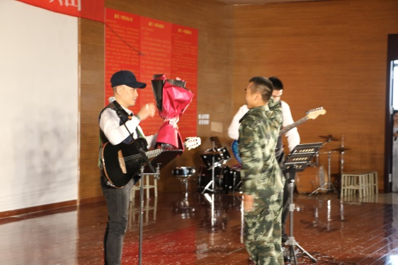
吉他重奏《军队进行曲》、架子鼓独奏《夏日》、二胡独奏《战马奔腾》等器乐作品给新训官兵们带来耳目一新的的视听感受。武警文艺小分队的魔术、杂技、川剧变脸、相声，让新兵们目瞪口呆，连声叫好，演出一度推向高潮。
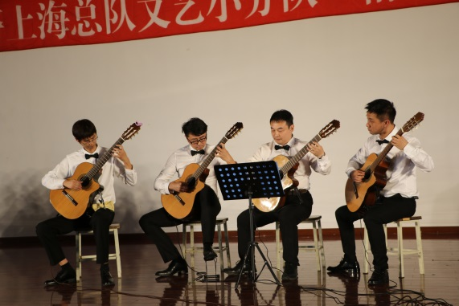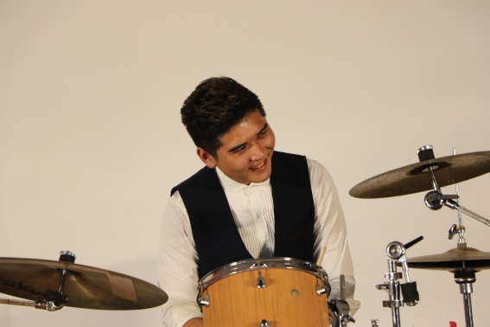
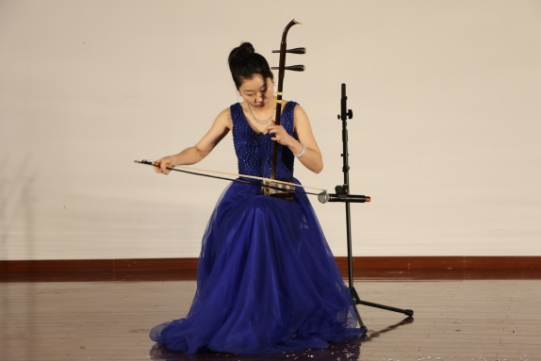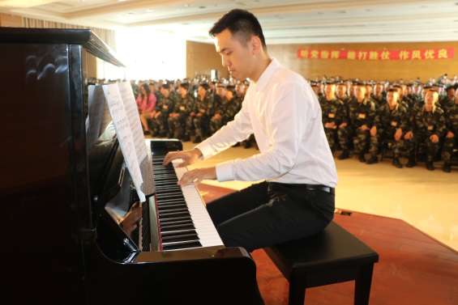
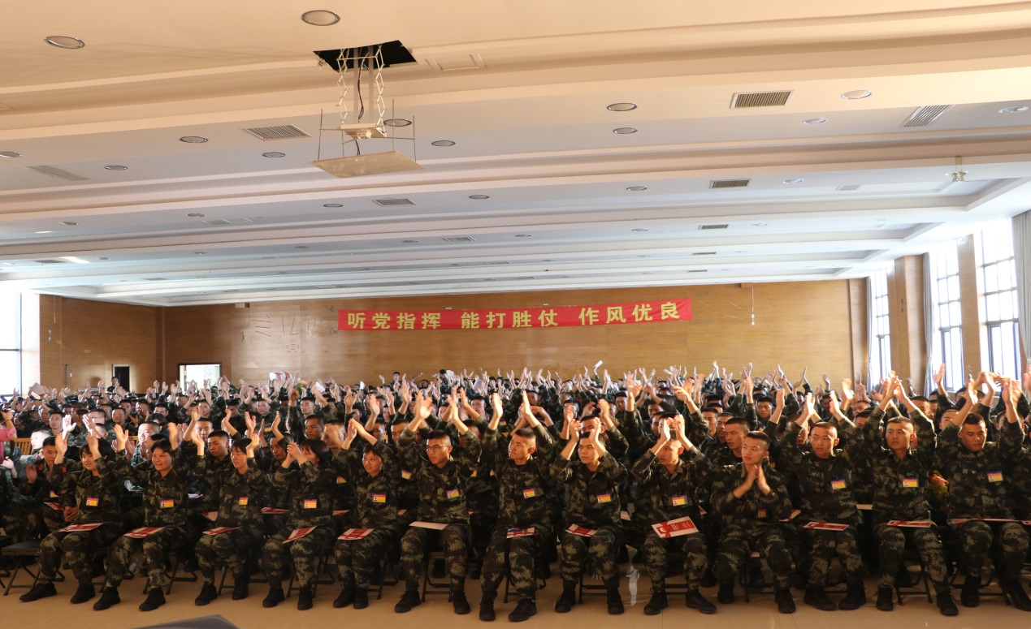
一首《我和我的祖国》，在社会教育学院特邀温凯蓝老师领唱，陈慧老师钢琴伴奏，成教学生与武警官兵合唱，新训女兵伴舞中结束。
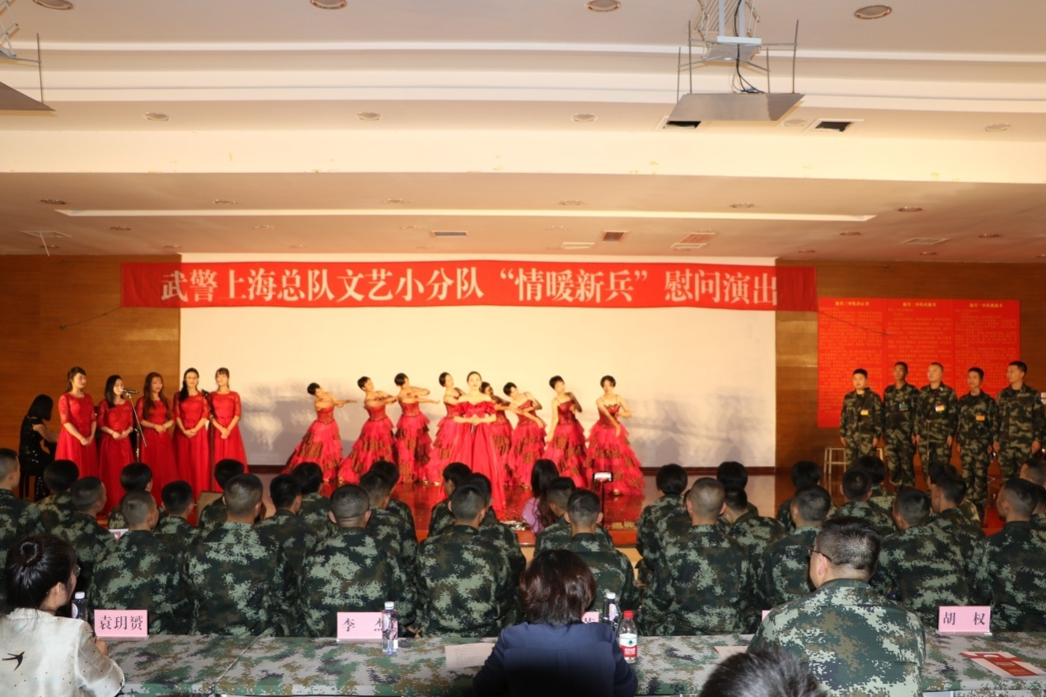
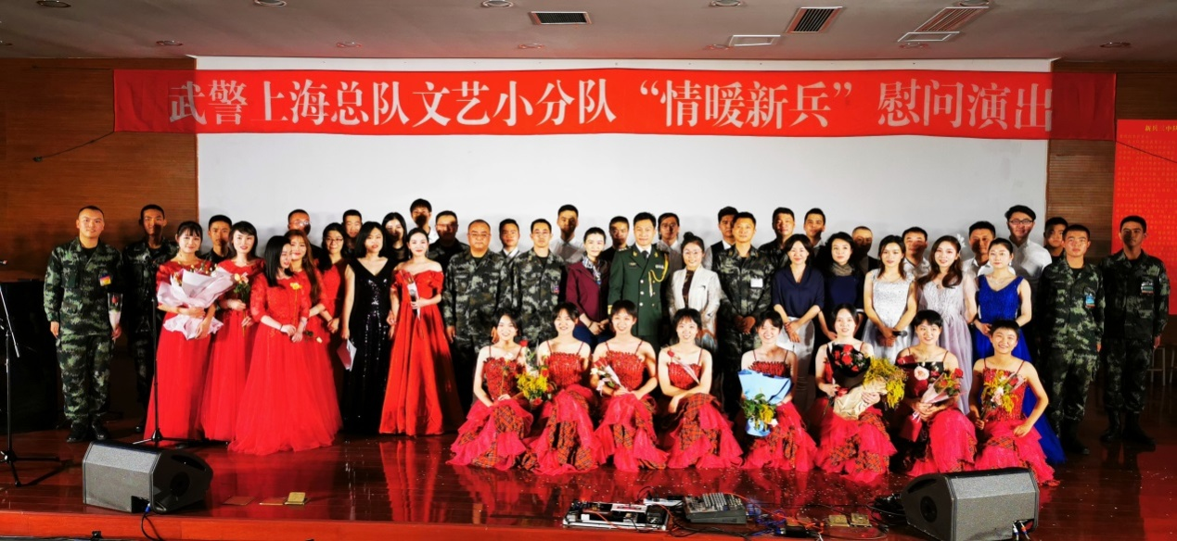
军民融合、激情澎湃、歌声昂扬，舞姿灵动，此次演出受到新训官兵们的喜爱，给他们留下深刻的印象。也让参演的成教学生们受到很深的触动。这不仅是一场舞台的历练，课堂学习的实践，更是一堂深刻的思政教育，军营中严格的纪律、严谨的作风，为人民服务的思想，官兵们的纯朴与热情深深感染了他们，让他们深刻感受到了家国情怀，是一堂不可多得的音乐思政课。
习近平总书记强调：人才培养一定是育人和育才相统一的过程，而育人是本。人无德不立，育人的根本在于立德。各级各类教育必须坚持把立德树人作为教育的根本任务。我院成人教育以提升音乐从业者职业素养为使命，以“实际、实效、实操”为宗旨，加强党对教育事业的全面领导，坚持立德树人，将思政课贯穿成人教育教学全过程，树立和坚持正确的历史观、民族观、国家观、文化观。此次慰问演出正是上海音乐学院社会教育学院探索上音的成人教育教学新路径的新尝试。实践是理论之源，我们将继续把思想政治教育与社会实践、红色基因有机结合，让学生在“舞台上”“生活中”学懂道理，学深专业，逐渐形成“理论+实践”“课堂+舞台”的思政课程教学新模式，培养有理想、有本领、有担当的社会主义建设者和接班人。

